План конспект уроку № 95

для учнів 7 класу

Тема : Легка атлетика

Завдання:1. Виконати комплекс ЗРВ та спеціальні стрибкові вправи;

2. Повторити техніку стрибка у довжину з розбігу способом «ножиці»;

3. Повторити техніку стрибка у висоту способом «перекат»

4.Вчити народні ігри.

Хід заняття:1. Виконати комплекс ЗРВ та спеціальні стрибкові вправи;

2. Повторити техніку стрибка у довжину з розбігу способом «ножиці».

Спосіб „ножиці” – виконується, як правило висококваліфікованими спортсменами. При цьому способі стрибун в польоті не приймає якого-небудь фіксованого положення, а виконує бігові рухи у повітрі, схожі на рухи під час розбігу. Після відштовхування стрибун займає положення в „кроці”, не фіксуючи його, опускає вниз махову ногу і виводить вперед поштовхову ногу. У слід за цим поштовхова нога опускається вниз та відводиться назад, а махова виноситься вперед. Ноги при цих рухах зігнуті в колінних суглобах, а руки рухаються у ритмі рухів ніг. Далі стрибун з’єднує ноги, підтягує їх до грудей і потім викидає їх вперед, намагається утримати ноги у повітрі якомога довше. Залежно від довжини стрибка (стрибун робить у польоті 2,5-3,5 бігових кроки). На момент виведення ніг уперед стрибун знаходиться у групуванні із загальним нахилом тулуба вперед або у положенні „сидячи”, що є більш ефективним. Приземлення закінчується м’яким згинанням ніг і виходом уперед або падінням убік.

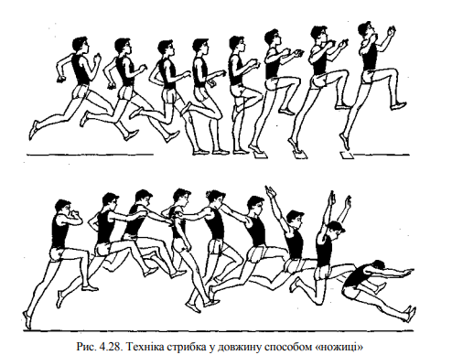

Стрибок у довжину «ножиці»

<https://www.youtube.com/watch?v=tG2y-QBogf0>

3. Повторити техніку стрибка у висоту способом «перекат»

Спосіб «перекат» .

Розбіг виконується під кутом 35–45° убік поштовхової ноги. Стрибун відштовхується на відстані 80–100 см від місця проекції планки близької до неї ногою. Розбіг, підготовка до поштовху й відштовхування відбуваються так само, як і при «перекидному» стрибку. Зробивши мах, спортсмен нахиляється в сторону планки. Коли махова нога й рука піднімаються над планкою, він підтягує поштовхову ногу й приймає горизонтальне положення боком до планки. У процесі вильоту стрибун нахиляється в сторону планки. Потім він підтягує поштовхову ногу до грудей коліном і випрямляє махову ногу уздовж планки, з високо піднятим тазом. Продовжуючи обертальний рух, спортсмен, опускає за планку махову ногу, руки й верхню частину тулуба, повертається грудьми вниз до ями й приземляється на поштовхову ногу й руки. При стрибках способом «перекат» розрізняють три варіанти переходу через планку, залежно від положення тулуба: боком, спиною й поринанням. При останньому варіанті спортсмен як би поринає за планку, швидко згинаючи тіло в кульшових суглобах і опускаючи махову ногу й тулуб за планку. Цей варіант є найбільш ефективним, тому що забезпечує необхідний для переходу планки підйом ЗЦМ тіла.

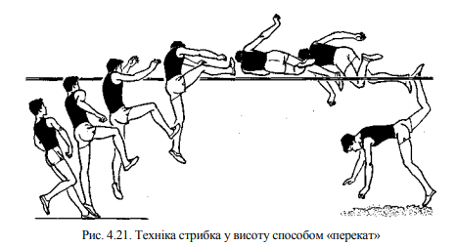

Стрибок у висоту «перекат»

<https://www.youtube.com/watch?v=uKExvuohXnw>

4.Вчити народні ігри.

Домашнє завдання:1. Виконати комплекс ЗРВ і спеціальні стрибкові вправи;

2. Повторити техніку стрибка у довжину з розбігу способом «ножиці».

3. Повторити техніку стрибка у висоту способом «перекат».